**Krvácivé stavy**

= Únik krve do extravaskulárního prostoru.

- Na zástavě krvácení se podílí - endotel, subendotelové struktury, hladké svalstvo cévní stěny, trombocyty a koagulační faktory, průtok krve.

- Endotel - zamezuje srážení krve (např. mají negativní elektrický náboj, produkují trombomodulin a heparinu podobné látky, zvyšují cévní průsvit produkcí protaglandinů a NO, mají inhibující účinek na trombocyty a jsou zdrojem tkáňového aktivátoru plazminogenu atd.)

- Trombocyty (150 000 - 400 000/ul) - jejich aktivace po navázání na kolagen, fibronektin, trombin (koagulační faktor IIa) za účasti Ca2+, adrenalin, ADP a von Willebrandův faktor. Uvolnění látek ze svých granul vyvolá řadu místních reakcí vč. aktivaci dalších trombocytů, vazokonstrikci. Dále exprimují na svém povrchu glykoproteiny představující receptor pro fibrinogen (plazmatický a destičkový), skrze který se spojují navzájem - agregace destiček.

- Koagulační faktory - viz níže

- Proud krve - pomalý proud je prokoagulační, rychlý může zabraňovat zástavě krvácení.

**Primární homeostáza a její poruchy**

- Zahájena bezprostředně, zahrnuje lokální vazokonstrikci (jednak nerově - místním axonálním reflexem a následně vazokonstrikčními faktory uboněných z aktivovaných trombocytů - např. serotonin), dále proběhne agregace destiček (vznik bílého trombu, který je posléze nahrazen trombem definitivním).

- Porucha při vaskulopatiích, trombocytopeniích a trombocytopatiích.

**Klinický projev**

**- Petechie** - drobný únik krve v okolí malé cévy do kůže nebo sliznice, mají velikost maximálně 2 mm. Při masivní trombocytopenii nejdříve vznikají kolem kotníků a na DK (hydrostatický tlak).

**- Purpura** (splývající petechie - mnohočetné tečkovité [krvácení](https://www.wikiskripta.eu/w/Krv%C3%A1cen%C3%AD) do [kůže](https://www.wikiskripta.eu/w/K%C5%AF%C5%BEe), [sliznic](https://www.wikiskripta.eu/w/Sliznice) či vnitřních [orgánů](https://www.wikiskripta.eu/index.php?title=Org%C3%A1n&action=edit&redlink=1) - nezbělá při zmáčknutí, dif. dg. exantém), krvácení z nosu (epistaxe), krvácení z dásní, krvácení do GIT, hematurie, menoragie. Nejrizikovější krvácení sítnice a CNS.

**Vaskulopatie**

**1) Vrozené** - např. telangiectasia hereditaria haemorrhagica - morbus Rendu-Osler-Weber: AD dědičné, cévní stěna je na některých místech zeslabena a rozšířena. Marfanův syndrom atd.

**2) Získané** - senilní purpura - zvýšená cévní fragilita a atrofie podkoží (snazší poranění). Některé infekce - spála, spalničky. Nedostatek vitamínu C (skorbut), Henoch - Schönleinova purpura atd.

**Trombocytopenie**

- Spontánní krvácivé projevy až při poklesu trombocytů pod 30 000/ul, při vyšším počtu podezření na současnou poruchu jejich funkce.

- Trombocyty setrvávají v cirkulaci 8-10 dnů, proto při vzniklé poruše tvorby se trombocytopenie projeví s latencí 4-5 dnů.

- Vrozené/získané

**Dělení**

**Snížená produkce trombocytů**

**1) Trombocytopenie amegakaryocytární:** množství megakaryocytu v kostní dřeni je snížené či úplně chybí. Útlum je izolovaný, častěji v rámci útlumu postihující celou myeloidní řadu.

* Vrozené: vzácné
* Získané: po léčbě myelotoxickými látkami, ionizující záření, virové infekce, infiltrace kostní dřeně nádorovým procesem - leukémie, pokročilá stádia myeloproliferativního onemocnění (hlavně ve stádiu fibrózy).

**2) Trombocytopenie megakaryocytární** - ve dřeni je normální či zvýšený počet megakaryocytů, ty však vykazují tvarové odchylky.

* Vrozené: vzácné
* Získané: trombocytopenie u megaloblastových anémií, myelodysplastický syndrom.

**Trombocytopenie ze zvýšeného zániku**

**1) Imunitní trombocytopenie**

* Idiopatická trombocytopenická purpura - ITP (morbus maculosus Werlhofi)
* Poléková trombocytopenie
* Potransfuzní trombocytopenie
* Neonatální aloimunní trombocytopenie

**2) Intravaskulární konzumpce trombocytů**

* Trombotická trombocytopenická purpura
* Hemolyticko-uremický syndrom
* Heparinem indukovaná trombocytopenie

**Trombocytopenie ze zvýšených ztrát a ze zvýšené sekvestrace**

* Zvýšené ztráty - velké krvácení, polytraumata, komplikace chirurgických výkonů, kdy jsou ztráty hrazeny krví, mimotělní oběh (trombocyty se zadržují na povrchu přístroje).

Zvýšená sekvestrace = zadržování podílu (poolu) celkové trombocytární masy mimo cirkulaci. Nejčastěji u splenomegalii (nejvýraznější je u portální hypertenze). Hraje zde i podíl zvýšené destrukce destiček ve slezině. Většinou nevyžadují terapii.

**Idiopatická trombocytopenická purpura- ITP**

**Epidemiologie**

- 3-5/100 000/rok, v dětském věku akutní formy, v dospělém věku více ženy a chronické formy.

**Etiologie**

- 20% je sekundární - infekce (HIV, hepatitida C, Helicobacter pylori), systémové onemocnění, nádorové onemocnění (často lymfoproliferace z B-lymfocytů).

- 80% primární - není přítomno združené čo vyvolávající onemocnění.

- Tvorba protilátek proti antigenům na povrchu trombocytů a jejich urychlené odbourávání v monocytomakrofágovém systému. Může se uplatňovat i poškození megakaryocytů a útlum tvorby trombocytů (zde se předpokládá i buněčná imunita).

**Klinický obraz**

- Akutní - v dětském věku, prudký průběh a často spontánní úprava. Obvykle nasedá na bazální, obvykle virové onemocnění. Rozvoj prudký, během několika málo hodin - generalizovaná purpura. Celkový stav není alterovaný, krvácení do orgánů je vzácné.

- Chronická - v dospělosti, onemocnění se projevuje postupně a spontánní remise jsou vzácné. S ohledem na věk a chronický průběh je krvácení do orgánů (hlavně fatální do CNS) častější.

**Vyšetření a diagnostika**

- Snížení u těžkých forem trombocytů pod 10 000/ul. V kostní dřeni (ktera se odebírá vzácně, diagnostika je dána vyloučením jiných příčin trombocytopenie) jsou přítomny megakaryocyt, které sjou zvyšeny, mohou být i sníženy a jinak další dřeňový nález je normální. Průkaz protilátek je komplikovaný.

**Terapie**

- Při poklesu pod 20 000-50 000/ul se dává imunosupresivní terapie (Prednison 0.5-1 g/kg)

- Anti-CD20 - MP - rituximab.

- Při krvácivých projevech trombonáplav - efekt avšak krátkodobý.

**Poléková trombocytopenie**

- Blízké akutní formě ITP, u vnímavých jedinců po některých lécích rozvoj opět protilátek (např. sulfonamidy).

**Potransfuzní trombocytopenie**

- Mechanismus alloprotilátek při inkompatibilitě v antigenech krevních destiček i jiných složek krevního přípravku. Rozvoj za 7-10 dní a při další transfuzi rozvoj ihned.

**Trombotická trombocytopenická purpura - TTP (syndrom Moschcowitz)**

- Incidence 4/100 000/rok s vyšším zastoupením u žen.

- Projev jako mnohočetná trombocytární mikrotrombotizace s minimálním podílem fibrinu (hyalinní tromby). Prognóza je závažná.

**Klinický obraz**

- Hemolytická anémie, trombocytopenie s krvácivými projevy, febrilie a další orgánové poškození, hlavně ledvin, neurologická symptomatologie. Prognóza špatná, ohrožení je ischemizace a krvácení do CNS.

- Vrozené familiární formy TTP (přítomnost vysokomolekulárních forem von Willebrandova faktoru) . AD dědičnost, může se projevit kdykoli během života.

- Získané formy - v důsledku tvorby autoprotilátek

**Terapie**

- plazmaferéza, podávání mražené plazmy, u získaných forem s protilátkami je indikována imunosupresivní terapie (prednison 0.5-1 mg/kg).

**Hemolyticko-uremický syndrom**

**1) Epidemická forma** - výskyt hlavně v dětství, je vázaná na střevní infekci způsobenou toxinem verotoxin (Escherichia - coli). Verotoxin působí toxicky na kapiláry, hlavně na kapiláry glomerulů ledvin. Dochází k nekróze kapilár a následně mikrotrombotizaci.

**Klinický obraz**

- Navazuje na hemoragickou gastroenteritidu s následným rozvojem hemolytické anémie, trombocytopenie a poruchy ledvin až renální selhání.

**2) Sporadická forma -** v dospělosti, nenasedá na GIT symptomatiku.

**Heparinem indukovaná trombocytopenie**

- 1- 3% s heparinem rozvine HIT.

**1) Typ I** - v důsledku nespecifické schopnosti heparinu aglutinovat trombocyty. Pokles je mírný (kolem 100 000/ul), pacient je asymptomatický, nevyžaduje přerušení terapie.

**2) Typ II**  - důsledkem tvorby specifických protilátek proti komplexu heparin a destičkového faktoru 4 na povrchu trombocytů, indukuje periferní trombocytární trombotizaci. Trombocytopenie je výraznější (50 000/ul). Klinicky dominují ischemické komlikace v důsledku periferních arteriálních trombóz než krvácivé projevy. Hrozí až rozvoj syndromu generalizované mikrotrombotizace (ohrožení amputacemi, na životě). Typ II je vzácný.

**Trombocytopatie**

= funkční porucha destiček, projevují se krvácivými projevy či prodlouženým krvácením při normálním počtu trombocytů v séru.

**1) Vrozené**

* Defekt povrchové membrány ( např. defekt adheze - Bernard-Soulierův syndrom, defekt agregace - Glanzmannova trombastenie)
* Porucha skladování granul - Heřmanského-Pudlákův syndrom

**2) Získané**

* Myeloproliferativní onemocnění
* Myelodysplázie
* Urémie
* Monoklonální gamapatie
* Diseminovaná intravaskulární koagulopatie
* Iatrogenní - léky (inhibitory destičkových funkcí - nesteroidní protizánětlivé léky - ASA, ibuprofen).

( **Trombocytóza**

- Klinický obraz - Malé zvýšení počtu trombocytů většinou nezpůsobuje žádné obtíže, ale výrazné zvýšení je stavem, kdy je i [vyšší srážlivost krve](http://www.stefajir.cz/zvysena-srazlivost-krve) (pokud není tromocytopatie).

**1) Primární esenciální trombocytóza**

**2) Sekundární** - chronické krvácení (typicky ztráty krvinek do trávicího traktu), akutní infekce, rozsáhlejší [nádorová onemocnění](http://www.stefajir.cz/rakovina) a některé [autoimunitní choroby](http://www.stefajir.cz/autoimunitni-nemoci). Zvýšený počet krevních destiček najdeme u lidí, jimž byla z nějakého důvodu chirurgicky odstraněna slezina.)

**Sekundární porucha hemostázy - koagulopatie**

- Častější výskyt epistaxe, krvácení do GIT, hematurie a menoragie, liší se však chyběním petechií a purpury.

**Hemokoagulace**

= jedním z dějů vedoucích k zástavě krvácení ([hemostáza](https://www.wikiskripta.eu/w/Hemost%C3%A1za)). Základním principem je vytvoření fibrinové sítě, která zachytává erytrocyty, leukocyty a trombocyty z krevního řečiště a tvoří definitivní [trombus](https://www.wikiskripta.eu/w/Trombus), nahrazující primární (bílý) trombus.

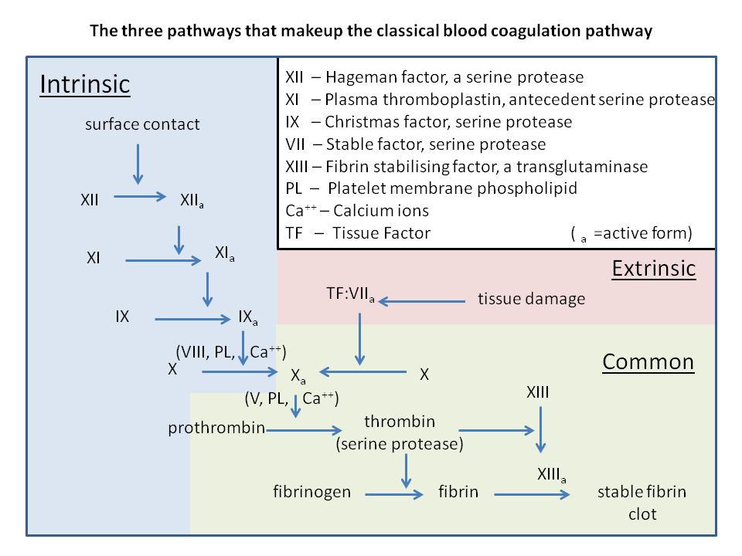

**A - Tvorba aktivátoru protrombinu z faktoru X a V**

**1) Vnější koagulační kaskáda** - poškozením cévní stěny → uvolnění tkáňového faktoru (faktor III) do krve → aktivaci koagulačního faktoru VIIa, který následně v přítomnosti Ca2+ iontů aktivuje faktor X. Ten se váže na [fosfolipidy](https://www.wikiskripta.eu/w/Fosfolipidy) tkáňového faktoru a s pomocí faktoru V vytváří aktivátor protrombinu. → V přítomnosti Ca2+ a [destičkových](https://www.wikiskripta.eu/w/Trombocyty) fosfolipidů přeměňuje protrombin na trombin. → Trombin aktivuje další molekuly faktoru V (jde o příklad pozitivní zpětné vazby).

**2) Vnitřní hemokoagulační kaskáda** - při kontaktu mezi krví a negativně nabitým nebo smáčivým povrchem → aktivace faktoru XII → přeměně faktoru XI na aktivní formu → v přítomnosti Ca2+ pak dojde k aktivaci faktoru IX → za přítomnosti faktorů VIIIa a IXa, destičkových fosfolipidů a Ca2+ aktivace faktoru X. Ten spolu s faktorem Va vytváří aktivátor protrombinu, který se podílí na přeměně protrombinu na trombin. Faktory V a VIII jsou aktivovány trombinem v rámci pozitivní zpětné vazby.

**B - Přeměna protrombinu na trombin** *- Protrombin* (faktor II) je plazmatický protein produkovaný v játrech. Jeho tvorba je silně závislá na [vitaminu K](https://www.wikiskripta.eu/w/Vitamin_K).

**C - Přeměna fibrinogenu na fibrin**

**Koagulační faktory**

**- I - fibrinogen**

**- II - protrombin**

**- III - tkáňový faktor, tkáňový tromboplastin**

**- IV - Ca2+**

**- V - proakcelerin** (kofaktor faktoru X - zajišťují přeměnu protrombinu na trombin)

**- VII - prokonvertin** (aktivuje faktory IX, X)

**- VIII - antihemofilický faktor** **A** (kofaktor faktoru IX)

**- IX - Christmasův faktor** (aktivuje faktor X)

**- X - Stuartův-Prowerové faktor**  (aktivuje faktor II)

**- XI - plazmatický předchůdce tromboplastinu, antihemofilický faktor C**

**- XII - Hagemanův faktor** (aktivuje faktor XI, VII)

**- XIII - fibrin stabilizující faktor, Lakiho - Lorandův faktor**

**Protisrážlivé mechanismy**

**- Antitrombin (též antitrombin III, ATIII)** se váže na trombin a další koagulační faktory a inhibuje je (tento účinek podstatně zesiluje [heparin](https://www.wikiskripta.eu/w/Heparin)).

**- Trombomodulin** společně s trombinem (negativní zpětná vazba) aktivuje **protein C a protein S,** které štěpí koagulační faktory. Protein C a protein S jsou též vitamin K dependentní.

**Testování**

**1) APTT (*activated partial thromboplastin time*, aktivovaný částečný tromboplastinový čas):**

* Test vnitřní a společné cesty hemokoagulace.
* Fyziologické hodnoty - 25,9–40 s.

**2) Quickův test, PT (prothrombin time, protrombinový čas, TT (thromboplastin time) neboli tromboplastinový čas.**

* Test vnější a společné cesty. Udává rychlost přeměny [protrombinu](https://www.wikiskripta.eu/w/Protrombin) na [trombin](https://www.wikiskripta.eu/w/Trombin) v důsledku působení tkáňového tromboplastinu (koagulační faktor III).
* Výsledky testu se obvykle uvádí indexem INR (*international normalized ratio*, mezinárodní normalizovaný poměr), tedy poměrem naměřeného času pacienta a normální hodnoty kontrolní plazmy.
* Norma TT: 12 - 15 s
* Norma INR: 0,8–1,2 (80–120 %)

**Hemofilie**

= Autosomálně recesivně dědičné krvácivé stavy. Lokalizace genu je na chromozomu X - klinický projev u mužů a ženy jsou přenašečky.

**Hemofilie A** - deficit faktoru VIII - výskyt 1/10 000.

**Hemofilie B** - deficit faktoru IX - výskyt 1/60 000

**Diagnostika**

- Prodloužené APTT, deficit faktoru VIII a IX, DNA analýza.

**Klinický obraz**

- Dle hloubky deficitu faktorů a tedy klinického projevu se dělí do 3 skupin - těžká, středně těžká a lehká forma.

- Krvácivé projevy hlavně do kloubů (koleno, loket) a svalů.

**Terapie**

- Prevence krvácení, substituce faktorů.

**Von Willebrandova choroba**

- Nejčastěji se vyskytující dědičné krvácivé onemocnění - 10/100 000.

- Deficit von Wilebrandova faktoru - fyziologicky zajišťuje adhezi trombocytů a stabilizuje plazmatuckou hladinu koagulačního faktoru VIII.

**- KO** - projevy mírného až středně těžkého krvácení (spontánní epistaxe, metroragie, často první projev krvácení po extrakci zubů).

**Terapie**

**- Desmopressin** - syntetický analog vasopresinu, dochází k rychlému vyplavení faktoru VIII a von Willebrandova faktoru z granul u zdravých jedinců a nemoci 1. typu.

**- Substituční terapie** - plazma bohatá na vWF a FVIII.

**- Antifibrinolytika.**

**Syndrom diseminované intravaskulární koagulopatie**

= je získaný stav vyznačující se patologicky zvýšenou koagulační aktivitou s tvorbou mikro[trombů](https://www.wikiskripta.eu/w/Trombus) v periferní cirkulaci s rizikem ischemizace tkáně a následnou konzumpci trombocytů a koagulačních faktorů, který následně vede k zvýšení krvácivosti. Vyskytuje se jak v akutní tak i v chronické formě.

**Patogeneze**

- Uvolnění tkáňového faktoru z poškozených tkání či jeho generalizovaná exprese při zánětech, dále infekční činitelé aktivují endotel a krevní destičky. Dochází k intravaskulární koagulaci a k mnohočetným mikrotrombotizacím ve tkáních - ohrožení ischemií. Dochází ke konzumpci destiček a části koagulačních faktorů, což má za následek krvácivé stavy. Ischemická ložiska ve tkáním mohou tedy posléze prokrvácet. Druhotná fibrinolýza zajistí prokrvení, ale zhorší krvácení. Dále může docházet k hemolytické anémii.

**- Fáze latentní -** pouze laboratorní nález

**- Fáze manifestní** - probíhá akutně (spíše rizika krvácení) či chronicky (spíše rizika ischemie). Klinický obraz je variabilní - od lehkých forem (petechie, prodloužené krvácení v místě vpich) až po závažné (neztišitelná krvácení ze sliznic, rozsáhlé kožní sugilace a dále obraz multiorgánového selhání).

**Etiologie**

- Polytraumata, chirurgické stavy, popáleniny, komplikace těhotenství (eklampsie), zhoubná nádorová onemocnění a G- sepse atd.

**Diagnostika**

- V kompenzované fázi zkrácení aPTT, ve fázi dekompenzace prodloužení spolu s INR.

- Elevace D-dimerů.

- Trombocytopenie, klesá hladina fibrinogenu.

- V případě hemolytické anémie - anémie s schistocyty v periferii.

**Terapie**

- Terapie základního onemocnění, často vymizí samo

- Koncentrát krevních destiček, mražená plazma, doplnění koagulačních faktorů a ATIII, koncentráty fibrinogenu, aktivovaný faktor VII.